Acme ChorbiesItem 1

short line

AcmeSoft-77815471

Carmona Oliva, Marta

Martínez Quiñones, José Luis

Serrano Ramos, Pedro

# Resumen

En este documento se van a controlar las tareas completadas por el grupo de trabajo para este entregable para así establecer un coste total del proyecto según las horas trabajadas por cada integrante.

# Introducción

Para llevar una cuenta de las horas empleadas en el proyecto se ha usado la herramienta “Toggl” en conjunto con “Trello”, que nos permiten controlar para cada tarea el miembro del grupo que la realiza, los días en los que se ha trabajado, la fecha de inicio, la fecha de finalización y el número de horas dedicadas a cada tarea. De esta forma, se podrá obtener un informe detallado de las horas trabajadas.

# Desarrollo

El salario que se ha elegido ha sido el de programador informático, el cual es de 1418.18€ (neto) al mes. Esta información ha sido adquirida del boletín oficial del estado (BOE)**1**.

A continuación, se mostrarán una serie de gráficos y tablas en las que se van a detallar las horas trabajadas con las que se calculará el presupuesto para la realización de este entregable.

## Gráfico por días

Este gráfico muestra las horas trabajadas en total por todos los miembros del grupo según los días en los que se realizaron:

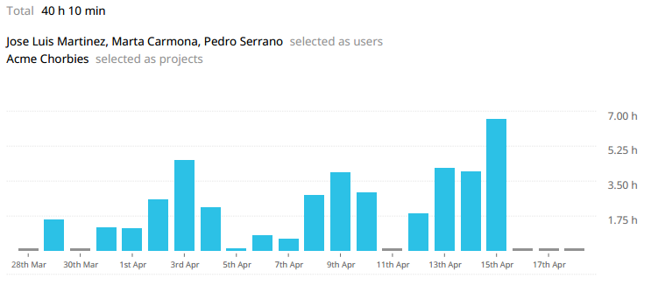

## Tabla de las horas empleadas por cada miembro

En estas tablas se va a mostrar las horas empleadas por cada miembro en cada una de las tareas que se le ha asignado.

### Marta Carmona Oliva

|  |  |
| --- | --- |
| Tarea | Tiempo |
| [Controladores+Vistas de Genre, Actor, Chorbi, Banner y Like](https://toggl.com/app/#) | 4:59:25 |
| [Converters](https://toggl.com/app/#) | 0:10:09 |
| [Java Domain + Populate de Genre, Actor, Chorbi y Like](https://toggl.com/app/#) | 0:17:21 |
| [Queries C1, C2, B1 y B2](https://toggl.com/app/#) | 0:21:16 |
| [Repo+Servicios de Genre, Actor, Chorbi, Banner y Like](https://toggl.com/app/#) | 1:28:49 |
| [Revisión Controladores](https://toggl.com/app/#) | 0:06:02 |
| [Revisión del proyecto](https://toggl.com/app/#) | 1:45:00 |
| [Revisión Domain](https://toggl.com/app/#) | 0:25:46 |
| [Revisión Populate](https://toggl.com/app/#) | 0:41:45 |
| [Revisión Repositorios+Servicios](https://toggl.com/app/#) | 0:30:28 |
| [Tests de los servicios de Genre, Actor, Chorbi, Banner y Like](https://toggl.com/app/#) | 2:13:03 |
| [Tests de rendimiento de Genre, Actor, Chorbi, Banner y Like](https://toggl.com/app/#) | 5:21:53 |
|  | 18:20:57 |

### José Luis Martínez Quiñones

|  |  |
| --- | --- |
| Tarea | Tiempo |
| [Controladores+Vistas de Configuration, SearchTemplate, RelationshipType y CreditCard](https://toggl.com/app/#). | 4:19:24 |
| [Java Domain + Populate de Configuration, SearchTemplate, RelationshipType y CreditCard](https://toggl.com/app/#) | 0:20:44 |
| [Queries C3, C4 y A1](https://toggl.com/app/#) | 1:03:28 |
| [Repo+Servicios de Configuration, SearchTemplate, RelationshipType y CreditCard](https://toggl.com/app/#) | 0:39:13 |
| [Tests de rendimiento de Configuration, SearchTemplate, RelationshipType y CreditCard](https://toggl.com/app/#) | 2:11:41 |
| [Tests de rendimiento de Configuration, SearchTemplate, RelationshipType y CreditCard - Administrar la configuración del sistema.](https://toggl.com/app/#) | 0:03:04 |
|  | 8:37:34 |

### Pedro Serrano Ramos

|  |  |
| --- | --- |
| Tarea | Tiempo |
| [Controladores+Vistas de Admin, Chirp y Coordinates](https://toggl.com/app/#). | 5:45:52 |
| [Java Domain + Populate de Admin, Chirp, Banner y Coordinates](https://toggl.com/app/#) | 2:06:11 |
| [Queries A2, A3 y A4](https://toggl.com/app/#) | 1:13:30 |
| [Repo+Servicios de Admin, Folder, Chirp y Coordinates](https://toggl.com/app/#) | 1:25:12 |
| [Tests de los servicios de Admin, Chirp y Coordinates](https://toggl.com/app/#) | 1:45:07 |
| [Tests de rendimiento de Admin, Chirp y Coordinates](https://toggl.com/app/#) | 9:46:06 |
|  | 22:01:58 |

## Presupuesto

A continuación, basándonos en las tablas anteriores, vamos a calcular el coste total del proyecto:

|  |  |  |  |
| --- | --- | --- | --- |
| **Gastos de personal** | | | |
|  | **Salario mensual(neto)** | **Salario anual(neto)** | **Salario por hora** |
| **Programador Informático** | 1418,18 € | 19.854,52 € | 10,34 € |
| **3 Programadores contratados durante 14 horas** | | **Total horas** | 40,17h |
|  | | **TOTAL** | 415,36 € |

# Bibliografía y referencias

1. <https://www.boe.es/boe/dias/2016/03/15/pdfs/BOE-A-2016-2624.pdf>

# Conclusión

Como podemos observar en la tabla, se especifica el coste de las horas trabajadas por los tres programadores informáticos, el cual hace un total de 415,36 €.